Отчет
о посещении ветерана Великой Отечественной войны Пушкарева Александра Михайловича.
В соответствии с планом мероприятий по военно-патриотической и оборонно-массовой работы 04.02.2020 года учащиеся 4 «К» и 4 «М» классов МБОУ НОШ № 94 посетили ветерана Великой Отечественной войны Александра Михайловича Пушкарева. Со слезами на глазах Александр Михайлович рассказал ребятам о трудных голодных годах военной и послевоенной поры, вспоминал своих товарищей, погибших на фронтах и в тылу. О том, как воевал после Берлина на Дальнем Востоке, в Японии. Очень много рассказал о войне, ребята внимательно, затаив дыхание, слушали рассказы ветерана, задавали свои вопросы о войне, о полученных медалях и грамотах.
В благодарность за поздравление ветеран дал ребятам теплые напутственные слова, искренне благодарил за внимание и заботу, проявленные к нему, что не забывают его, навещают, дарят душевное тепло.
Посещая наших дорогих ветеранов – мы воспитываем чувства патриотизма и гражданственности; чувство благодарности к погибшим в годы Великой Отечественной войны, выжившим ветеранам и людям старшего поколения; развиваем интерес к историческому прошлому нашей страны.
Наш долг перед поколением победителей – сохранить историческую память о войне, отдать дань искренней признательности и благодарности за вклад, который они внесли в победу над фашистской Германией, за труд в военные и послевоенные годы и за право сегодняшнего поколения жить под мирным небом.
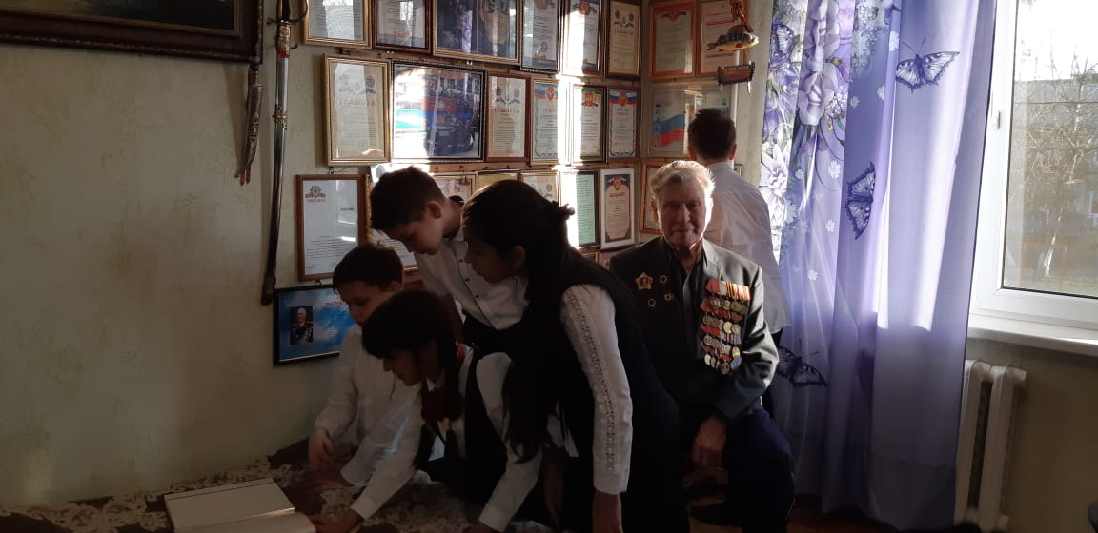
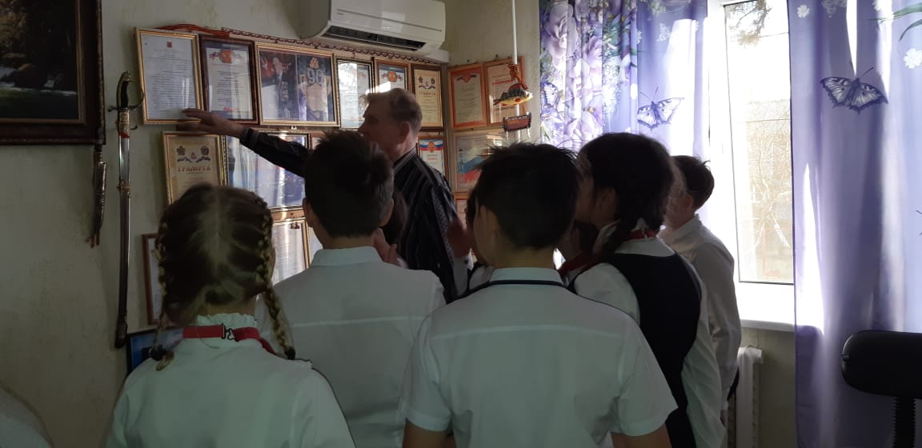

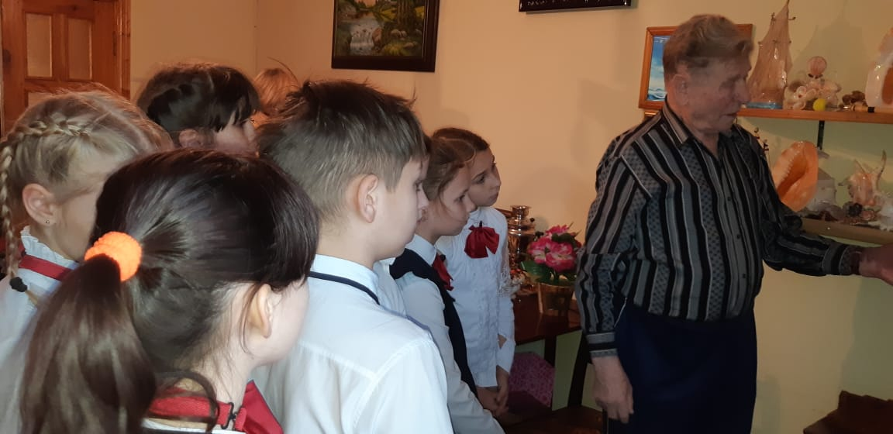

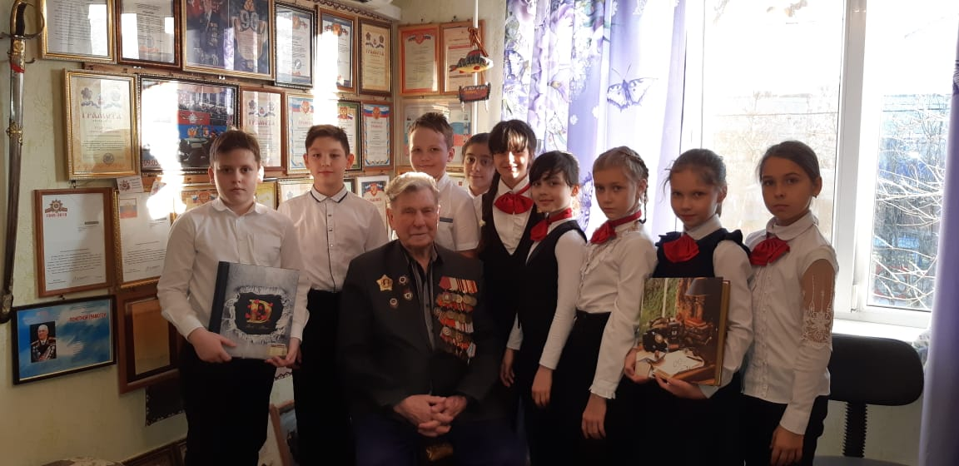

Заместитель директора по ВР С.С. Кочарян.

